Jueves
22
de junio

Tercero de Primaria
Lengua Materna
(clase bilingüe)

Diversidad de costumbres o tradiciones

Aprendizaje esperado: registrar algunas costumbres o tradiciones de su comunidad.

Énfasis: identifica semejanzas o diferencias con otros pueblos

¿Qué vamos a aprender?

Aprenderás sobre algunas semejanzas o diferencias de costumbres o tradiciones con las de otros pueblos.

¿Qué hacemos?

Siempre es bueno que aprendas mucho de otras formas de ver el mundo cuando hablas de las tradiciones de cualquier pueblo de México o del mundo.

En esta ocasión estaremos viendo la lengua Tojol-ab’al que es del estado de Chiapas.

El pueblo tojol-ab’al habla una lengua perteneciente a la familia lingüística maya. En una de las aproximadamente 30 lenguas mayas que se reconocen actualmente. La lengua genéticamente más cercana al tojol-ab’al, es el chuj.

Nos encontramos al sureste del estado de Chiapas, en tierras que colindan con Guatemala. El 90% de la población tojol-ab’al se encuentra en el municipio de Las Margaritas y Altamirano, el resto se distribuye de forma dispersa en los municipios de Comitán, La Trinitaria, Maravilla Tenejapa y Ocosingo.

El pueblo Tojolabal nos autonombramos tojolwinikotik u hombres legítimos o verdaderos.

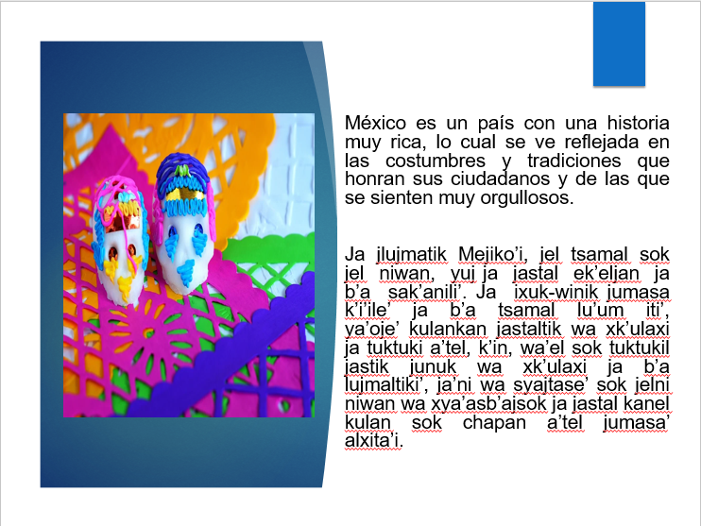

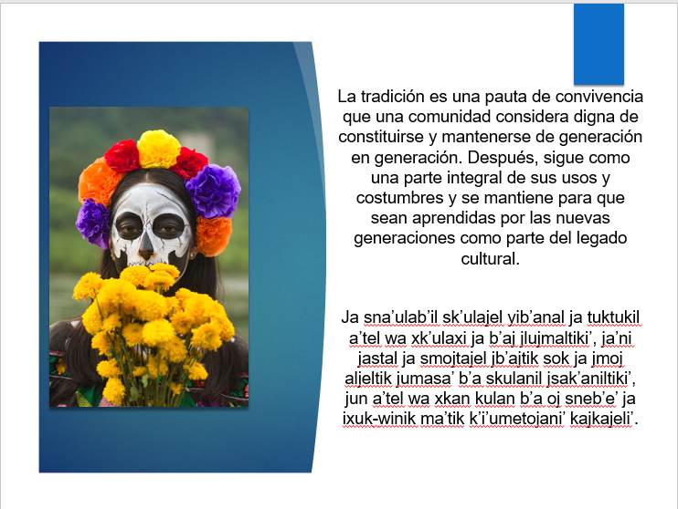

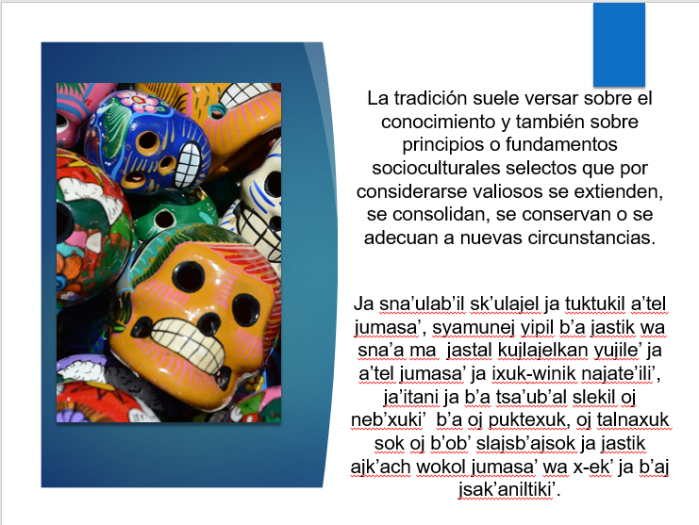

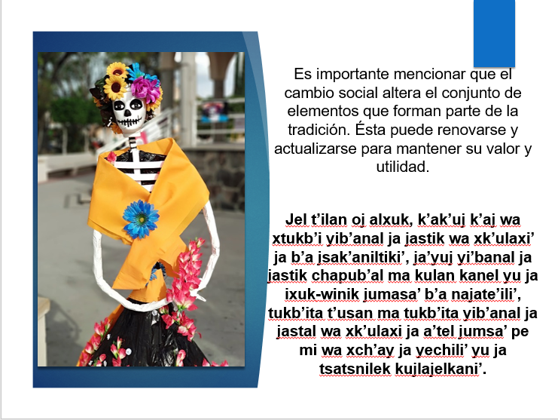

Por ejemplo, vestir de negro en señal de luto es una tradición extendida en varios países del mundo, otro ejemplo es poner un árbol en la navidad, claro esto último se ha ido modificando con el paso del tiempo porque ahora muchos ponemos un árbol artificial para así no dañar a la naturaleza, esta práctica ejemplifica la renovación de la tradición sin alterar el valor y lo que representa.

Ahora te comentare un par de tradiciones o costumbres de la comunidad tojol-ab’al.

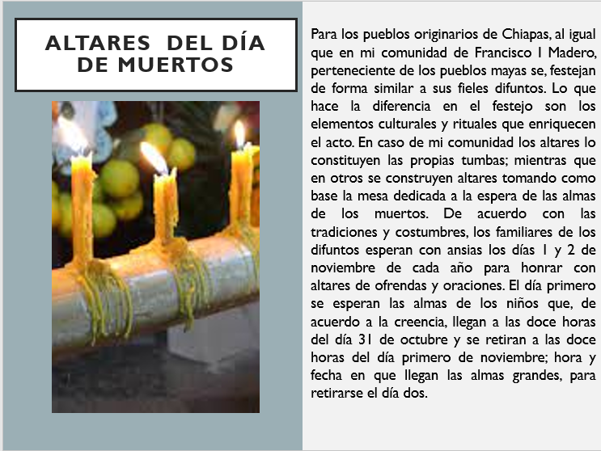

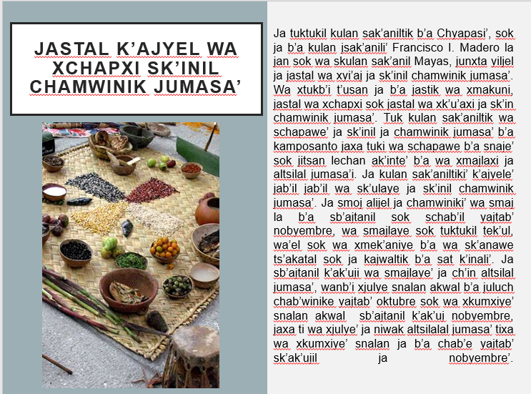

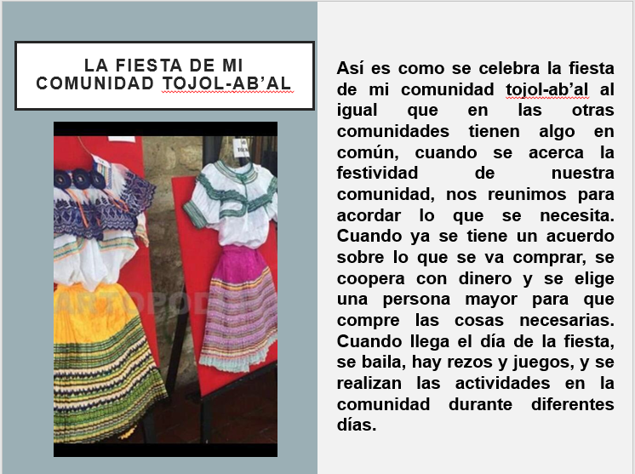

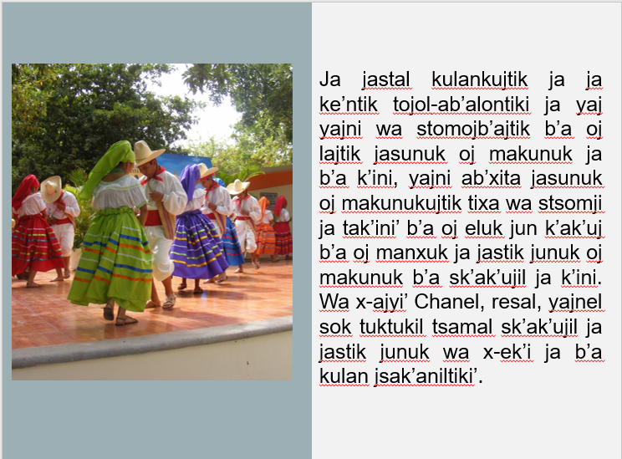

Te invito a ver un vídeo muy bonito sobre las tradiciones de los tojolabales.

- Video. Ventana a mi Comunidad, Tojolabales - El Sombrerón.
https://www.youtube.com/watch?v=jhwHOjNFxEY&ab_channel=FannyContreras

Ahora te voy a comentar sobre una tradición o costumbre del estado de Oaxaca.

La Guelaguetza, es una celebración que ocurre en la Ciudad de Oaxaca, también se le conoce como, “Los Lunes del Cerro” porque la festividad ocurre en el Cerro del Fortín.

Guelaguetza en el idioma zapoteco significa cooperar, denota un acto de participar cooperando.

La Guelaguetza hace referencia a toda una actitud o cualidad con la que se nace, el amor al prójimo de cada habitante zapoteca hacia sus hermanos, una actitud de compartir la naturaleza y la vida. En esta fiesta tradicional participan delegaciones representativas de las 8 regiones del estado de Oaxaca quienes muestran sus tradiciones y costumbres.

También se conoce como guelaguetza al apoyo en especie: con maíz, frijol, tortillas, pan, por ejemplo, que se realiza en las comunidades cuando se llevan a cabo algunas festividades. Cuando se le brinda a la persona que lo requiere, está obligada a devolver el apoyo que se le dio. Salvo en los velorios, ahí el apoyo cambia porque quienes lo reciben no están obligados a devolverlo. La guelaguetza se toma como una forma de demostrar el pésame por la persona fallecida.

¡Qué bello conjunto de tradiciones y costumbres encierra la tradicional Guelaguetza! Seguramente quisieras conocer un poco más sobre esta hermosa tradición.

- Vídeo. Guelaguetza 2019 en Vivo.
https://www.youtube.com/watch?v=w8yRtODEEwM&ab_channel=CORTV

Ahora establece las semejanzas y diferencias entre estas tradiciones o costumbres que hemos mencionamos.

Enlistaras primero las tres tradiciones o costumbres que comentamos.

- Altares tradicionales de Día de Muertos.
- La fiesta de mi comunidad tojol-ab’al.
- La Guelaguetza.

Para escribir las semejanzas y diferencias utiliza el siguiente cuadro.

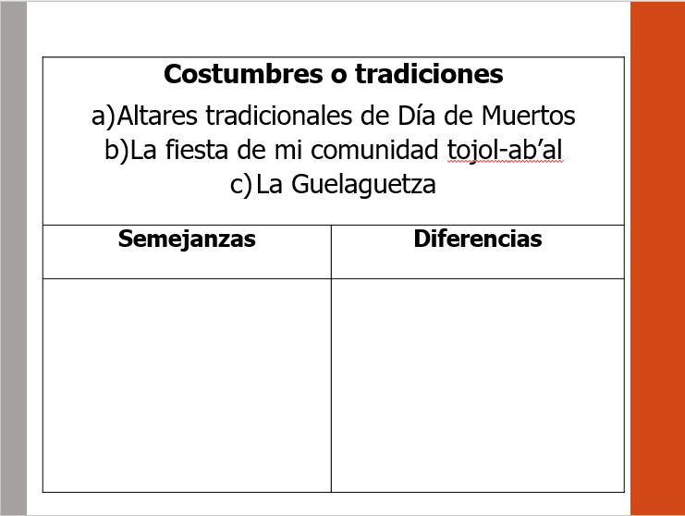

Con la breve descripción que mencionamos puedes decir que las semejanzas entre estas tres costumbres o tradiciones son:

A) En las tres tradiciones existe reunión de personas.
B) En la fiesta de su comunidad y la guelaguetza, hay bailes.
C) En las tres tradiciones la duración de la fiesta implica varios días.

Ahora, escribe las diferencias que son:
a) Las fechas en que se realizan son diferentes: una en noviembre, otra en julio, y otra en diciembre.
b) Los motivos de la costumbre o tradición son distintos.
c) En la Guelaguetza participan todas las regiones del estado de Oaxaca, mientras que en las otras costumbres son propias de la localidad.

Y el cuadro quedaría así.

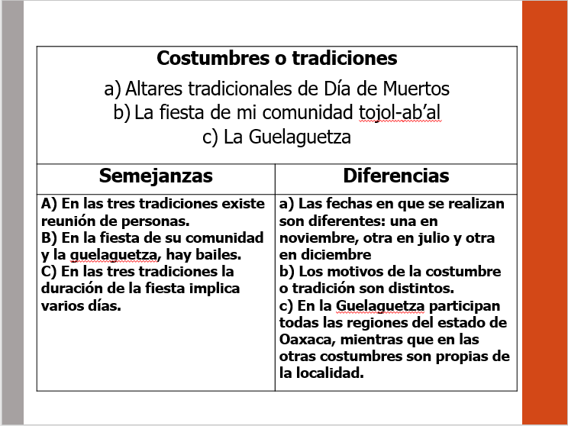

Recuerda que:

La tradición es una pauta de convivencia que una comunidad considera digna de constituirse y mantenerse de generación en generación.

Ja sna’ulab’il sk’ulajel yib’anal ja tuktukil a’tel wa xk’ulaxi ja b’aj jlujmaltiki’, ja’ni jastal ja smojtajel jb’ajtik sok ja jmoj aljeltik jumasa’ b’a skulanil jsak’aniltiki’, jun a’tel wa xkan kulan b’a oj sneb’e’ ja ixuk-winik ma’tik k’i’umetojani’ kajkajeli’.

El cambio social altera el conjunto de elementos que forman parte de la tradición. Ésta puede renovarse y actualizarse para mantener su valor y utilidad sin perder su esencia.

Jel t’ilan oj alxuk, k’ak’uj k’aj wa xtukb’i yib’anal ja jastik wa xk’ulaxi’ ja b’a jsak’aniltiki’, ja’yuj yi’banal ja jastik chapub’al ma kulan kanel yu ja ixuk-winik jumasa’ b’a najate’ili’, tukb’ita t’usan ma tukb’ita yib’anal ja jastal wa xk’ulaxi ja a’tel jumsa’ pe mi wa xch’ay ja yechili’ yu ja tsatsnilek kujlajelkani’.

Hemos llegado al final de la clase niñas y niños. Hemos hablado acerca de los hechos o acontecimientos importantes de la comunidad.

¡Fue un gusto estar con ustedes!

Ts’akatalex jitsan yu ja ti aj yiyon-a’ mokexi

¡Nos vemos en una siguiente clase!

Ti oj cha oj tajb’ajtik b’a pilan k’ak’uj

¡Hasta la próxima!

Ti oj k’umb’ajtika

El reto de hoy:

Si te es posible, comenta con tus abuelos, padres o hermanos alguna de las tradiciones o costumbres más importantes de su comunidad y agréguenla al cuadro que elaboramos en la sesión de hoy.

¡Buen trabajo!

Gracias por tu esfuerzo.

*Este material es elaborado por la Secretaría de Educación Pública y actualizado por la Subsecretaría de Educación Básica, a través de la Estrategia Aprende en Casa.

